Autor: Vereador Sirineu Araújo

Ementa: “Indica Limpeza e Reparo em Boca de lobo no local que especifica”

Excelentíssimo Senhor Presidente,

Senhores Vereadores,

Este vereador tem sido procurado por munícipes, e moradores locais solicitando que seja feito limpeza e reparo na grade de proteção da Boca de Lobo na Rua 1, 884 – Jardim Maria Antonia – Sumaré – SP.

Tal solicitação faz-se necessária, pois, a irregularidade tem causado transtornos em dias de chuvas, com alagamentos, mal cheiro e aparecimento de animais peçonhentos, relatam moradores e comerciantes.

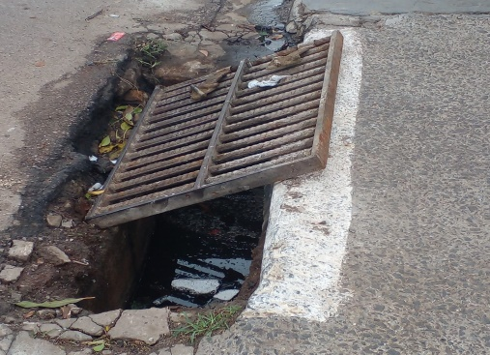

Diante do exposto e atendidas às formalidades regimentais desta Câmara Municipal, indicamos que seja oficiado ao Senhor Prefeito Municipal de Sumaré para que, através do setor competente, atenda a solicitação.

Sala das sessões, 27 de agosto de 2024.



**SIRINEU ARAUJO**

**VEREADOR**